České Velenice – Suchdol – Podhradí nad Dyjí – Moravský Žižkov – Hluk – Moravský Písek (cca 480 km)

2. - 6.7.2010

Někdy v pátek dopoledne jsme se, už ani nevím jak a od koho, dozvěděli, že když si chcete vzít kolo do vlaku, musíte si ho zarezervovat dopředu. Takže jsem okolo poledního vyrazila na plzeňskej vlakáč a šla si vyprosit místo pro naše dvě supernový kola. Taky jsem se cestou stavila v železářství a nakoupila stahovací kroužky na hadici, pomocí kterejch jsme přidělali na kola nosiče.. nechtělo, nechce a nebude se nám chtít vrtat do rámu ;). Pak nastala klidnější část dne – lehce zabalit. Lehký spacáky, jedna alumatka, má bejt 35 stupňů, tak to stačí, a ještě pár málo vážících kusů oblečení. Když byly přichystaný brašny, nastala ta horší část – přidělat na kola ty nosiče… to byl fakt děs. Málem jsme kvůli tomu nestihli ten zarezervovanej vlak… v podstatě se přidělával jen jeden nosič, ten druhej držel na sedlovce… Když teda Kubí pomocí těch ogumovanejch hadicovejch kroužků ten svůj přidělal, mohli jsme vyrazit. Před barákem jsem seskočila z obrubníku a celá moje bagáž se rozsypala… takže jsme vyběhli zpátky nahoru do kanclu pro klíče od auta, z něj jsem si vyndala osmimetrový gumolano a to mojí bagáž stáhlo. Sice to byla asi ta nejvíc vážící část z mých zavazadel, ale aspoň to drželo ☺ Dohnali jsme vlak a začali si užívat ☺.
Ve vlaku jsme se potkali s nakropenejma vodákama mířícíma na Lužnici… my jsme bohužel jeli do Suchdola, takže jsme si navzájem dělali společnost skoro celou cestu. První cyklistický pivka ve vlaku za náma, přestup v Budějkách taky a už jsme na přímej cestě do Velenic.
Ve Velenicích jsme asi ve 21:06, je ještě pěkně vidět, tak na nic nečekáme a rychle svištíme za kamarádama do Suchdola. Průměrná rychlost asi 33 km za hodinu. Když jedeme lesem, tak už je vidět trošku hůř a celkem rychle se začíná smrákat…Ještě za ne úplný tmy vjíždíme do Suchdola a hledáme hospodu, ve který se najíme…Nikde už nám ale uvařit nechtěj… a tak sedáme zpátky na kolo a míříme do kempu za ŽK. Tam přijíždíme někdy těsně po desátej. Totálně hladový do sebe soukáme chleba s kečupem, stejně jako všichni ostatní ☺. Koupeme se v Lužnici a prvním nepříjemným zjištěním je, že tam poletuje fakt dost komárů. Pokecáme, a jdem pomalu spát. Chcem vstávat brzy a za ještě ne moc velkého pařáku zdolat kus cesty.
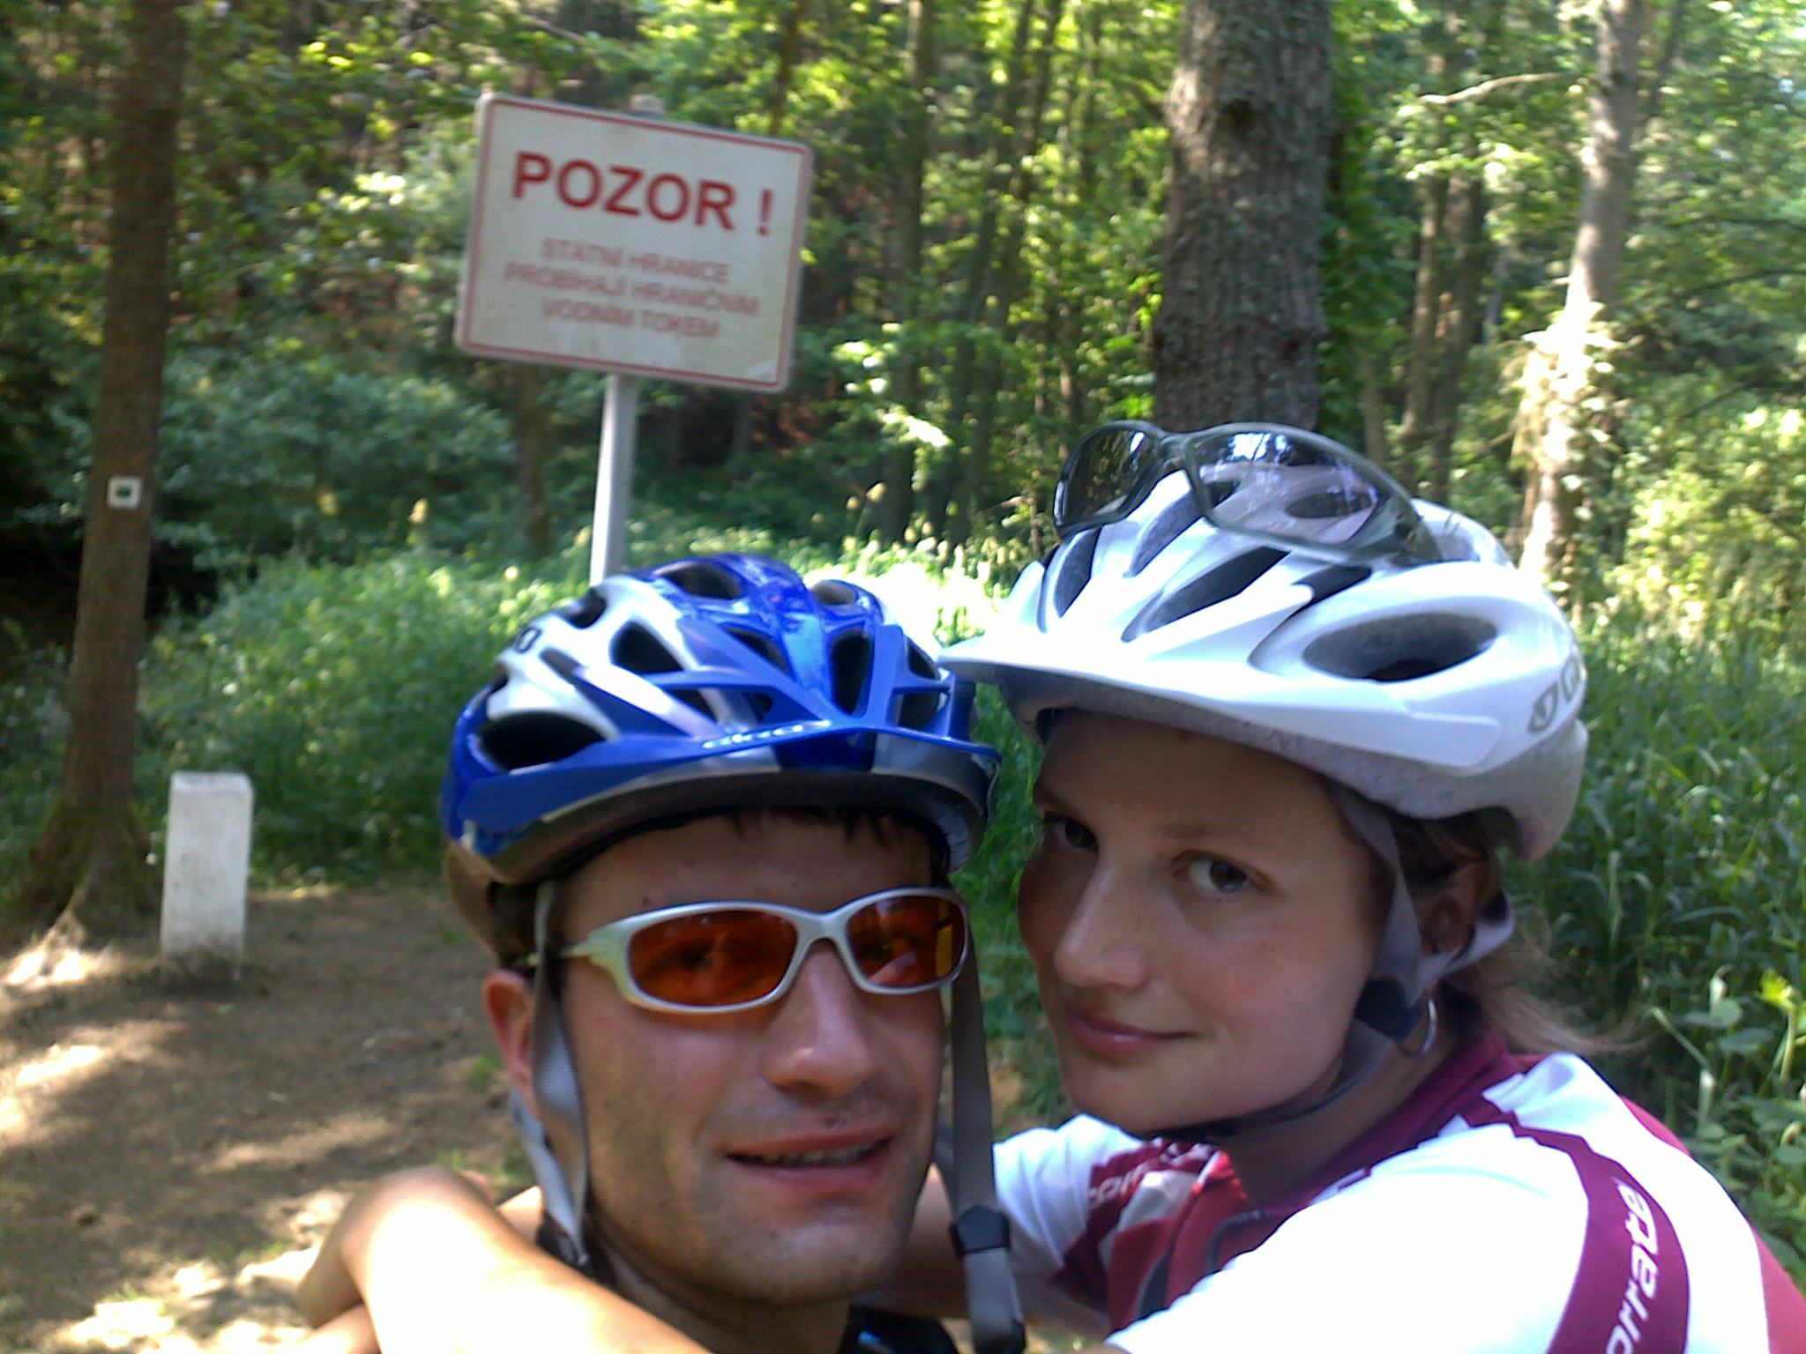
Brzký vstáváni se úplně nevede, budíme se až zvoněním táborového lodního zvonu, kterým se zároveň budí i všichni ostatní, takže v půl osmý. Rychle se balíme, upravujeme bagáž do stavu vhodného k cestě, loučíme se a vyrážíme směr – kam dojedeme.
Ještě v Suchdole nakupujeme snídani a ve stínu před supermarketem snídáme sladký mlíko a čerstvý rohlíky. Pořizujeme taky asi 6 litrů pití, který už za čtyři hodiny nemáme.
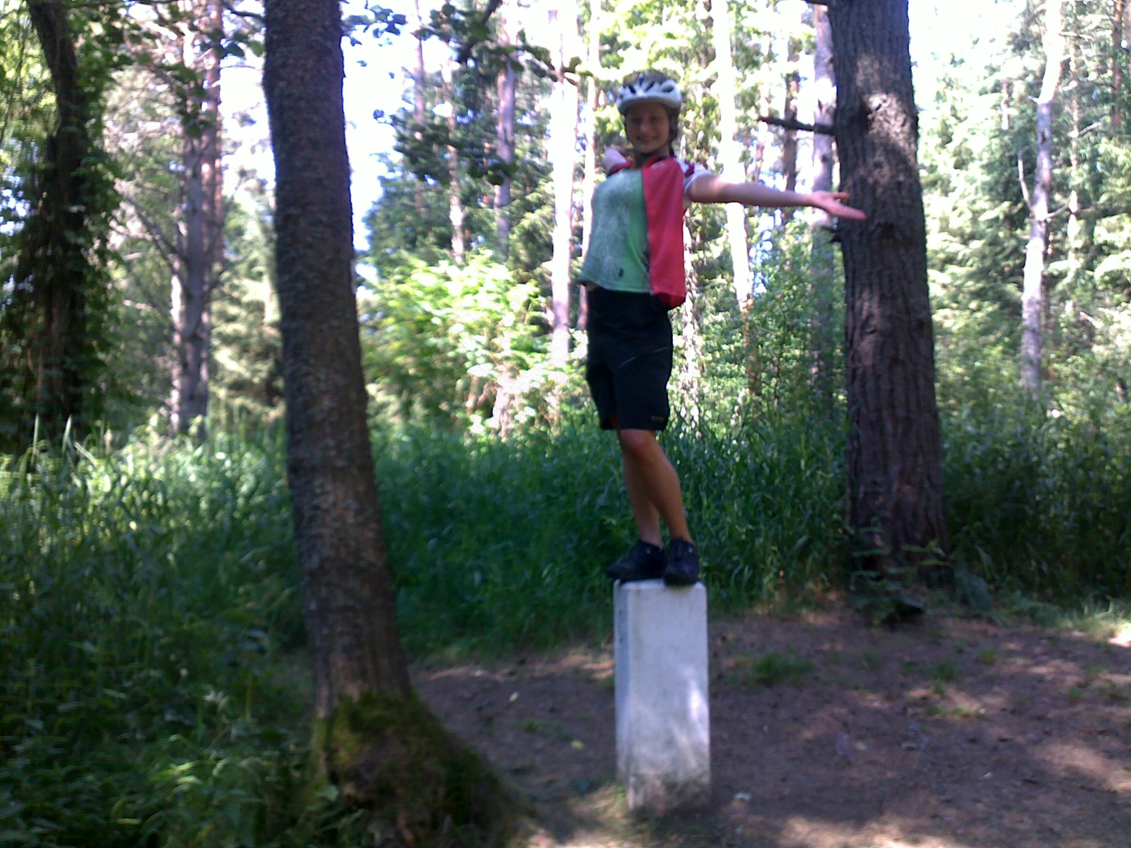
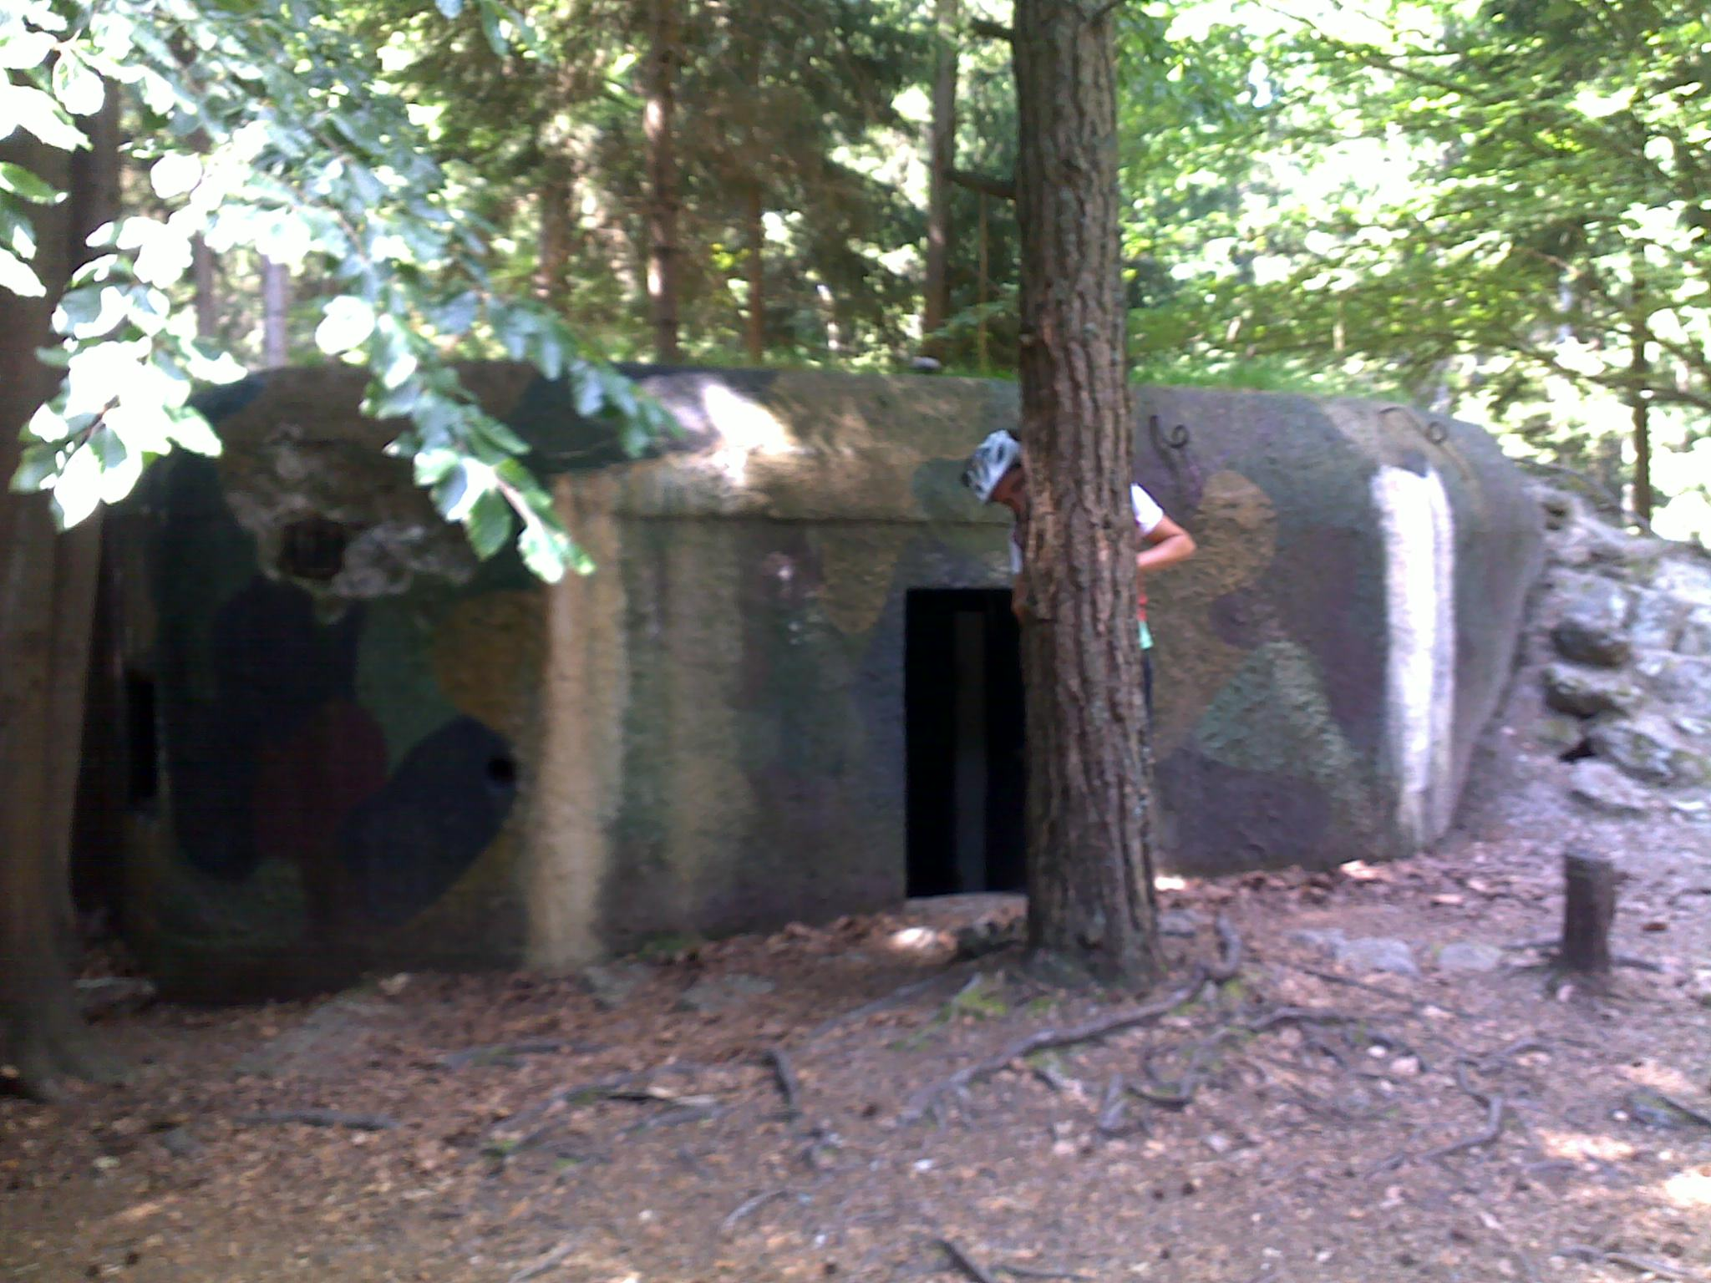
Jedem po cyklostezce ke státní hranici a pak na Novou Bystřici. Šlapeme po totálně písčitý cestě, kola nám hrabou, ale dá se to. Přijíždíme k nejsevernějšímu bodu Rakouska – u říčky Dračice. Potom pokračujeme dál lesními cestami po hranicích a později se dostáváme na asfaltku. Předjíždíme asi 169 cyklistů, až jeden na treku se rozhod, že nás vytáhne a zanechal manželku společně s ostatními sto šedesáti osmi, těsně před vrcholem nám přeje šťastnou cestu a vrací se za manželkou – prostě neudržel tempo ☺ a stal se sto sedmdesátým předjetým. Stoupáme na Landštejn, stavujeme se v bungrech a platíme pár peněz za vstup do řapíku. Poslechli jsme si výklad o tehdejší situaci a o místní řapíkové linii. Já už ho teda slyšela po druhý, ale vůbec mi to nevadilo, v tom bungru byl krááásnej chládek. Už vidíme hrad, ten objíždíme a kocháme se, je fakt hezkej… a pokračujeme hravě do Slavonic, cesta utíká, je horko jak blázen, nacházíme krásný koupání uprostřed lesa. Takže lehkej odpočinek a frčíme lesem dál – směr Slavonice. Při sjezdu se Kubímu rozsype složitě smontovaný nosič. Máme sebou ale dokonalý nářadí, jako třeba kapesní nůž a tkaničku od boty, kterými se vše perfektně spravuje a drží až do konce výletu ☺. Vjíždíme do Slavonic, kde právě probíhají obrovské oslavy založení města, bohužel si nepamatuju, kolik přesně to bylo, ale tuším, že 600 let. Dáváme pivko a kofolu… Pivko Kuba vrací, já Kofolu vylejvám a kupujeme si minerálku v sámošce… nic moc, no.. Chvilku pozorujeme oslavy a pokračujeme v cestě… stále se držíme hranic, přejíždíme do Rakouska a zpátky, chvílema jedem fakt mezi patníkama ☺ Později už se držíme na takové nefrekventované silničce, kde občas otrháme všechny třešně ze stromů kolem ní. Máme toho celkem dost, tropický den, spousta pití, málo jídla… máme hlad. Je asi pět odpoledne a přijíždíme do Podhradí nad Dyjí. Krásná vesnička s parádním jezem. Na jezu se čvachtáme asi hodinu, pak se i myjeme mýdlem☺, obrovská odměna… a následuje zasloužená véča v místním penzionku. Po jídle ještě nějaký pivko a míříme hledat místo na spaní. Zjišťujeme, že komáru se urodilo fakt mraky, a že jediný, co nás zachrání, bude spaní v zácloně. Vystoupali jsme pár desítek vejškovejch metrů nad vesnici a ustlali si v lese…asi ve třičtvrtě na deset…docela bylo znát, že se tam stmívá trochu dřív…tím jsme ukončili parádní sobotu, na tacháči o 120 km víc.

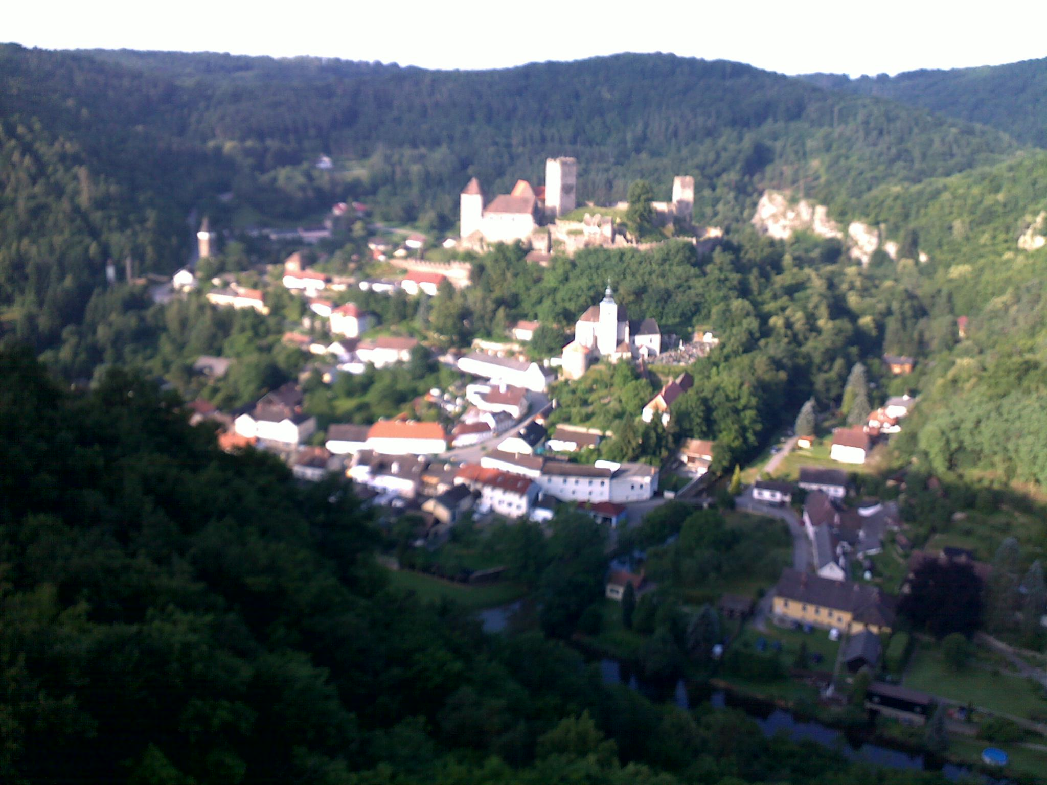
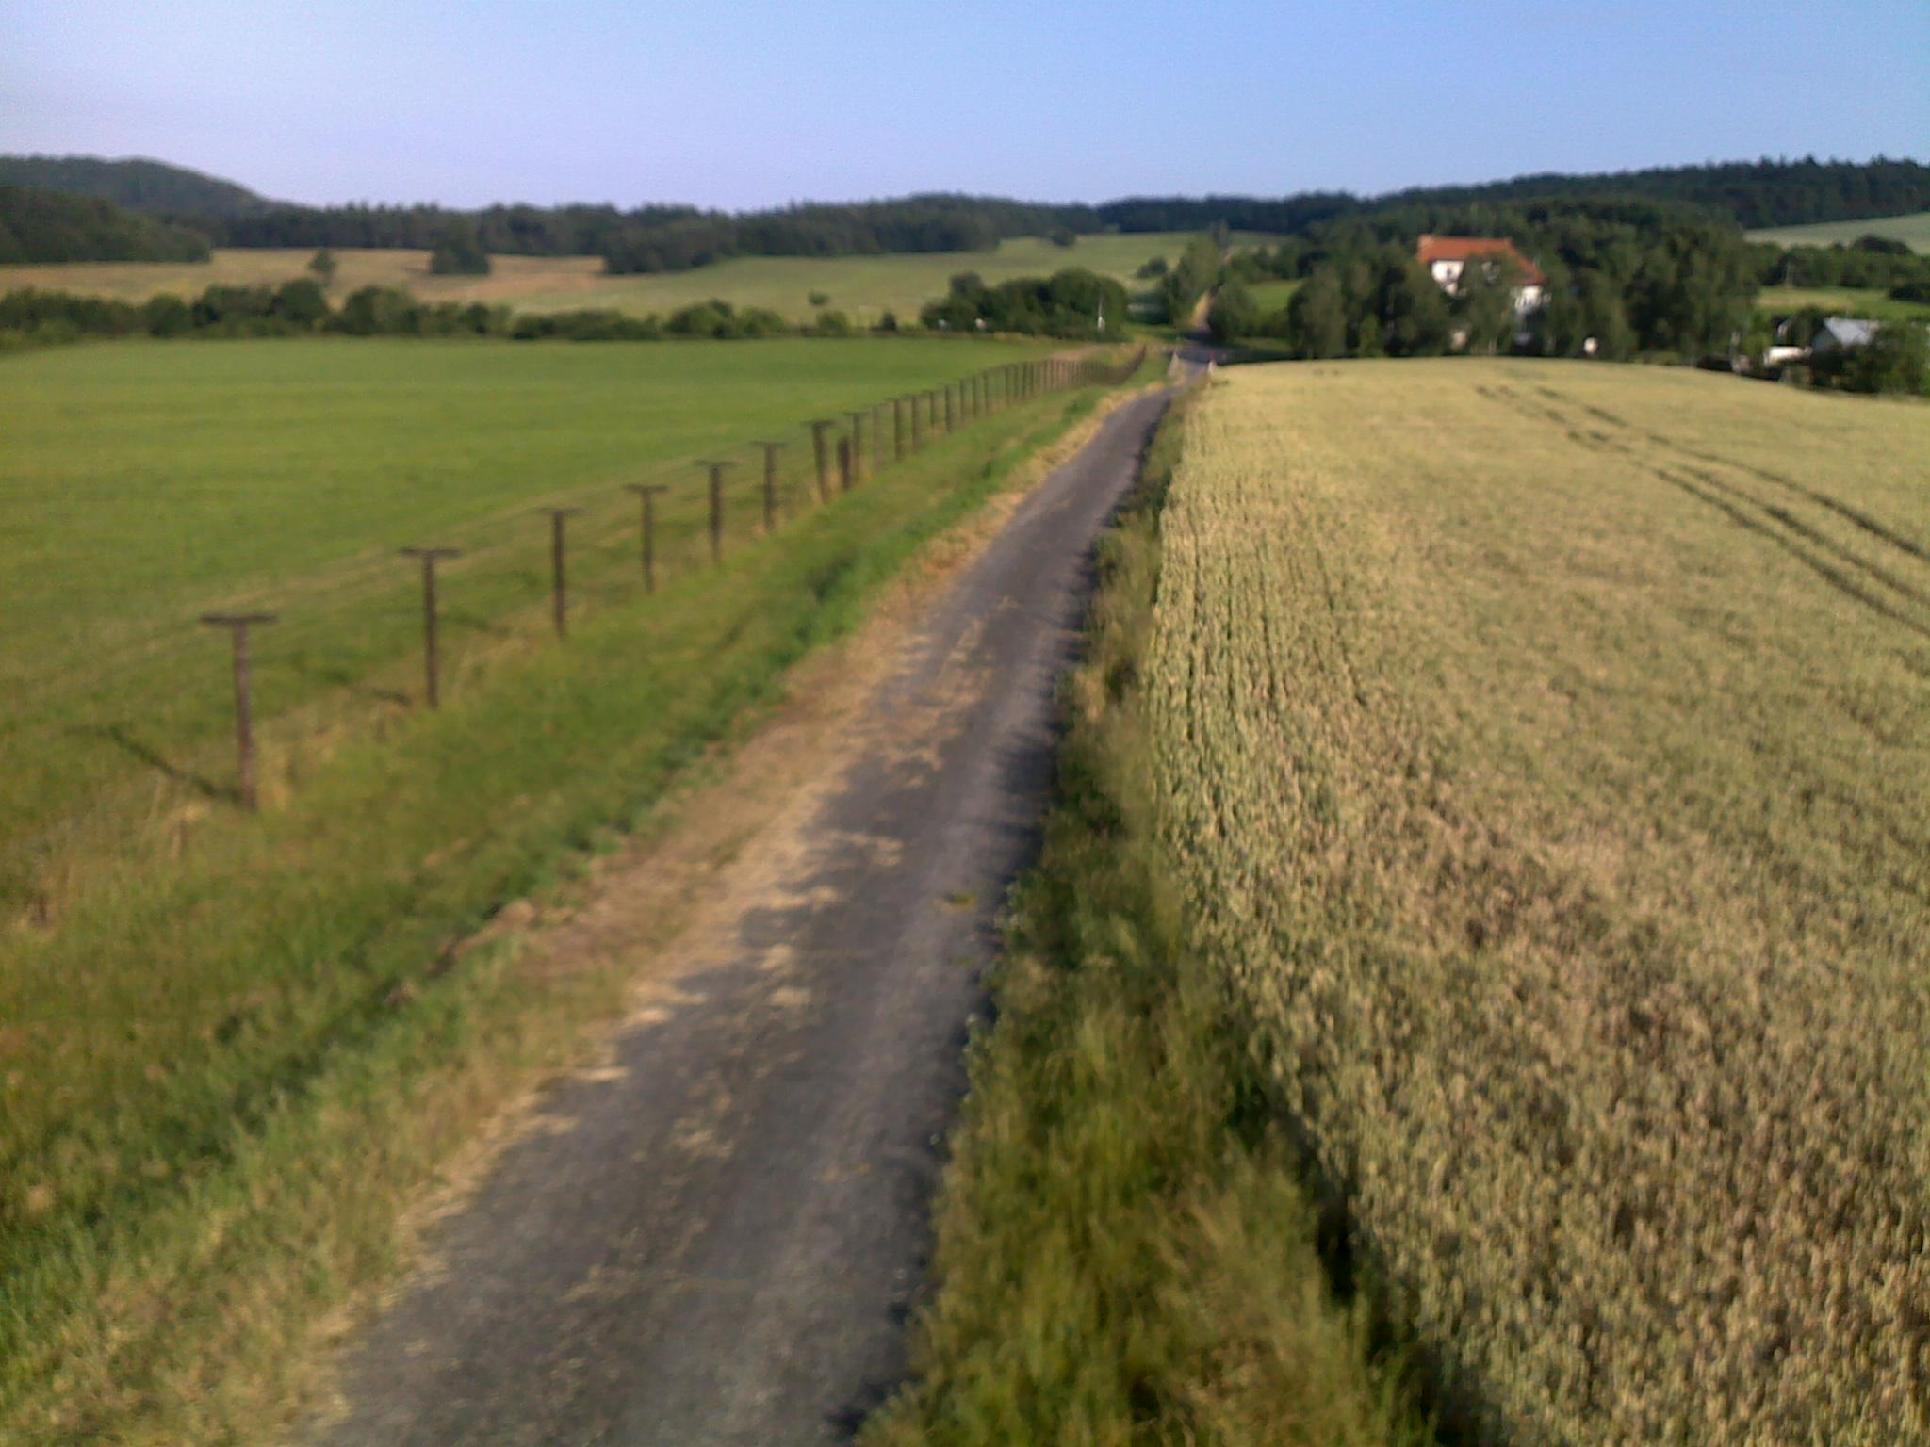
Nedělní časný budíček se nám na rozdíl od soboty povedl. Vstáváme společně se sluníčkem, na budíku 4:53. Jsme krásně vyspalý, zadky zregenerovaný – jo to ještě máme radu pro všechny… začali jsme si kupovat vlhčený ubrousky pro miminka – na zadek z kola fakt lábuž ☺, hodně pomáhá…takže nám po lehký snídani nic nebrání v dalším putování a objevování českých hranic. Na Wichrovo doporučení se díváme do mapy a hledáme městečko Hardeg. Je sice už v Rakousku, ale státní hranice vede prostředkem řeky, kterou asi v půl sedmý ráno přejíždíme. Řeka Dyje tu stvořila slušný klamy a soutěsky, údolí je pěkně hluboký, asi sedmikilometrový výšlap z Hardegu a hlavně jeho sklon, mě dost překvapuje… po prvních třech kilometrech v kopci uhýbáme do lesa a vracíme se kousek zpátky. Držíme se ukazatele s vyhlídkou. Z výšky se díváme na krásný a spící Hardeg, moc pěkné městečko s parádním hradem. Vracíme se po kořenech zpátky do kopce a stoupáme dalších několik kilometrů. Po zdolání celkem slušného ranního převýšení, tj. asi po 45 minutách šlapání do fakt řádného kopečka, přijíždíme do Čížova. Je to hraniční vesnička, za kterou se nachází poslední zbytky železný opony. Abych se přiznala, vůbec to tam na mě nedělalo dobrej dojem. Necítila jsem se kolem těch drátů úplně ve svej kůži. Je něco málo před osmou hodinou a sluníčko nabírá na síle... už takhle brzy ráno bylo třebas kolem 25 – 30 stupňů. Po tropickej noci v lese nad Podhradím mě to ale nijak neudivuje… Naše snaha – držet se hranic zuby nehty – se nám kolem poledního celkem mstí. Zajíždíme si dobrejch 15 kiláků, kola táhneme na ramenou do kopce, na kterej nevede cesta ani pro pěší a tráva tu dosahuje ohromný vejšky. Na sluníčku tak čtyřicet stupňů, voda ubejvá a nejsme si úplně jisti polohou. Po vydrápání na kopec necháváme chvilku odpočinout ramena. Přece jen i spacák do plus dvaceti se jednou pronese… opět se chytáme hranice, jedem slalom mezi cedulemi s upozorněním POZOR STÁTNÍ HRANICE, usychá nám propocený oblečení a zase si to užíváme. Pití už fakt moc nemáme, natrefujem vedlejší silničku do Laa an der Thaya a frčíme kousek Rakouskem. Celkem rovinka a pěkná asfaltka nám dovolujou vést se zas tak 35 km/h. V Laa jíme poslední zbytky jídla, sedíme na lavičce před kostelem a plivem pecky z třešní pod strom. Koukáme do mapy a vybíráme kudy dál. Další zastávku jsme naplánovali někde u Mikulova. Na tomhle úseku začalo Kubího trochu zlobit koleno… Bylo to docela nepříjemný, bolelo ho to dost a nemohl moc šlapat. Chvilku ho nechal odpočinout a jeli jsme na pohodu – kochačka ☺. Za Mikulovem potkáváme přímo na cyklostezce příjemnou hospůdku. V tej jsme strávili dobrou hoďku. Limča, pivko, klobása, nanuky… Kubímu nacházím klíště na očním víčku… za to může ten kopec s vysokánskou trávou. Po chvíli snažení se mi ho daří vyndat. Plánujeme dojet k rybníku, tam se někde plácnout a trochu odpočívat. Po cestě k vodě ještě dáváme pořádný jídlo v hospodě ve vesničce Sedlec a pak zkoušíme rybník Nesyt. Naše plány odpočinku a cachtačky se velmi rychle rozplývají. Našli jsme super schovaný místo u vody, ale jen co jsem sesedla z kola, zaútočil na mě roj komárů. A i když jsem jich sto zabilo, přiletěli další a další. Rychle jsme skočili do vody, ale teplota rybníka byla asi 33 stupňů. Osvěžení žádný, odpočinek nulovej, dalších novjech tisíc štípanců, no Nesyt se nám vyplatil… ☺ teď na to vzpomínám s úsměvem, ale když jsme tam sesedli z kola a zjistili, co bude z našeho odpočinku, do smíchu mi rozhodně nebylo…
Okolí Břeclavi a soutok Dyje s Moravou už máme projetý z dřívějška, takže přesně víme, kde chceme spát. Vesnička Hrušky na nás určitě bude čekat s otevřenější náručí, než Nesyt ☺. Sjíždíme po polní cestě do vesnice, ale na místě, kde jsme se chtěli vyspat, to dost smrdí. Přes hlavní silnici je ovocný sad a vinice, tak to zkusíme tam, ale až se setmí. Jedem do hospody, a to do Moravského Žižkova. Rovnou se tam s námi kamarádí místní štamgasti. Od výčepní se Kubí dozvídá, že StaroBrno jedenáctka je jedno z nejlepčích jedenáctkovejch piv, JAKO…! ☺ Chvilku si s místňákama povídáme a hned jak se sešeří, míříme k naší vhlídnutej vinici. A tam… sakra… komáři, strašně moc komárů, ani na kole se nedá projet, aby vás totálně neseštípali… fakt hrůza… vinici zavrhujem, ovocnej sad je ještě horší, a tak uleháme do stromků u pole, mezi vinicí a sadem. Je tu komárů o dost míň, ale málo jich rozhodně není. Ujeto dalších skoro 150 km, někdy kolem půl desátý usínáme…

Ráno se probouzíme stejně časně jako předešlej den –a pod záclonou… Pár šikovnejch komárů se nám pod ní dostalo, ale už ani neštípali, byli nažraný a chtěli ven. Jednoho jsem se jen dotkla a prasknul. Fuj…Po sundání záclony přišel útok těch nešikovnejch a nenažranejch, ale už nám to bylo zas o něco víc fuk…
Mapa nám říká, že dneska skončí pohodovej kousek rovinek a budem muset začít pořádně dupat do pořádnejch kopců. Každopádně musíme někam do Hodonína a pak kolem Moravy po hranicích se Slovenskem pomálu do hor. Ještě před dojetím do Hodonína malinko bloudíme kolem Moravy. A hlavně přichází ukrutná podpásovka dalšího mraku komárů. Tentokrát jsem se za prvý málem rozbrečela a za druhý mě málem sežrali. Jedeme si to po cyklostezce po pravém břehu řeky, když tu najednou cyklostezka uhýbá někam neznámo kam. Teď už vím, kam to bylo – do kopřiv, do bažiny a do největšího rodiště komárů, co si jen dovedete představit. Cestička se ztrácí a kousek je nutný kolo tlačit. Slejzám z kola a tisíce komárů se do mě pouští… slyším jen Kubu, jak na mě křičí: „Poběž, dyť tě sežerou!!!“ Tak jsem se rozběhla, ale uklouzly mi nohy, kolo spadlo z necesty do bažiny a já jsem si, totálně zoufalá, už chtěla nadávat. Vyndala jsem kolo, zmlátila tři sta komárů a znovu se pokusila rozběhnout. Do kola se mi ale zamotal klacek a než jsem ho vyndala, další stovky toho hnusného hmyzu už zase obtěžovaly. Při vyndavání klacku mi kolo opět padá do bažiny a teď už to ale nevydržim a fakt nadávam… moc často se mi to nestává, rozhodně ne sprostě… Kubí na mě zase křičí ať běžim, ale já jsem rezignovala, hezky v klidu jsem štípací uličkou dotlačila pár desítek potřebnejch metrů a možná to bylo rychlejší, než kdybych se opět pokoušela běžet ☺. Jsme zpátky na cyklostezce a já nemám vůbec žádnou sílu. Ty mrchy mě úplně vyšťavili. Sledujeme počasí, má se nám zkazit. Jsme za Hodonínem a točíme se podle hranice někam do polí. Slovensko, co bys kamenem dohodil a na hřebenech hor se honí mráčky. Občas spadne pár kapek a jelikož jedem fakt na lehko, začínáme mít trochu zaječí úmysly… Nakonec se navzájem přesvědčujeme… když na to teďkonc vzpomínám, tak je to dost vtipný.. Myslím, že se nám ani jednomu nechtělo zmoknout, za dva drsný dny jsme toho měli dost. Kubu trochu bolelo koleno… takže zpětně předpokládám, že kdyby jeden řekl – jedem domů, tak by to druhej odkejval a jelo by se domů… naštěstí jsme obá dost hrdý, a tak jsme jen tak vyčkávali a doufali, že to ten druhej navrhne… nenavrhnul to nikdo, takže se pokračuje dál. Z východu objíždíme Rohatec a potkáváme se s dalším ověšeným cyklistou. Ohledně počasí má podobný informace jako my, takže špatný a jen nám radí, kudy nejlíp do Strážnice. Nacházíme pěknou stezku a ve Strážnici kontrolujem o hodinu čerstvějšího Aladina ze stránek ČHMÚ. Zjištěný novinky jen potvrzujou, co už víme… dilema začíná znovu.. jet či nejet dál… pokračujeme ☺.
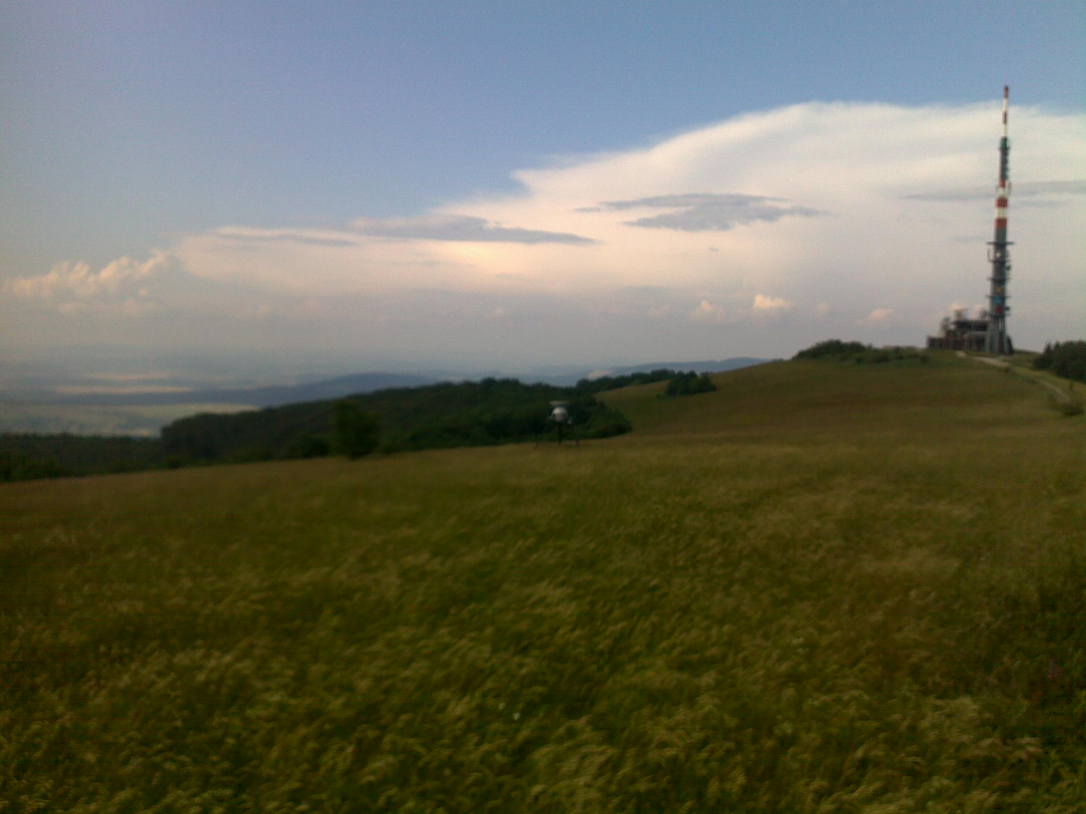
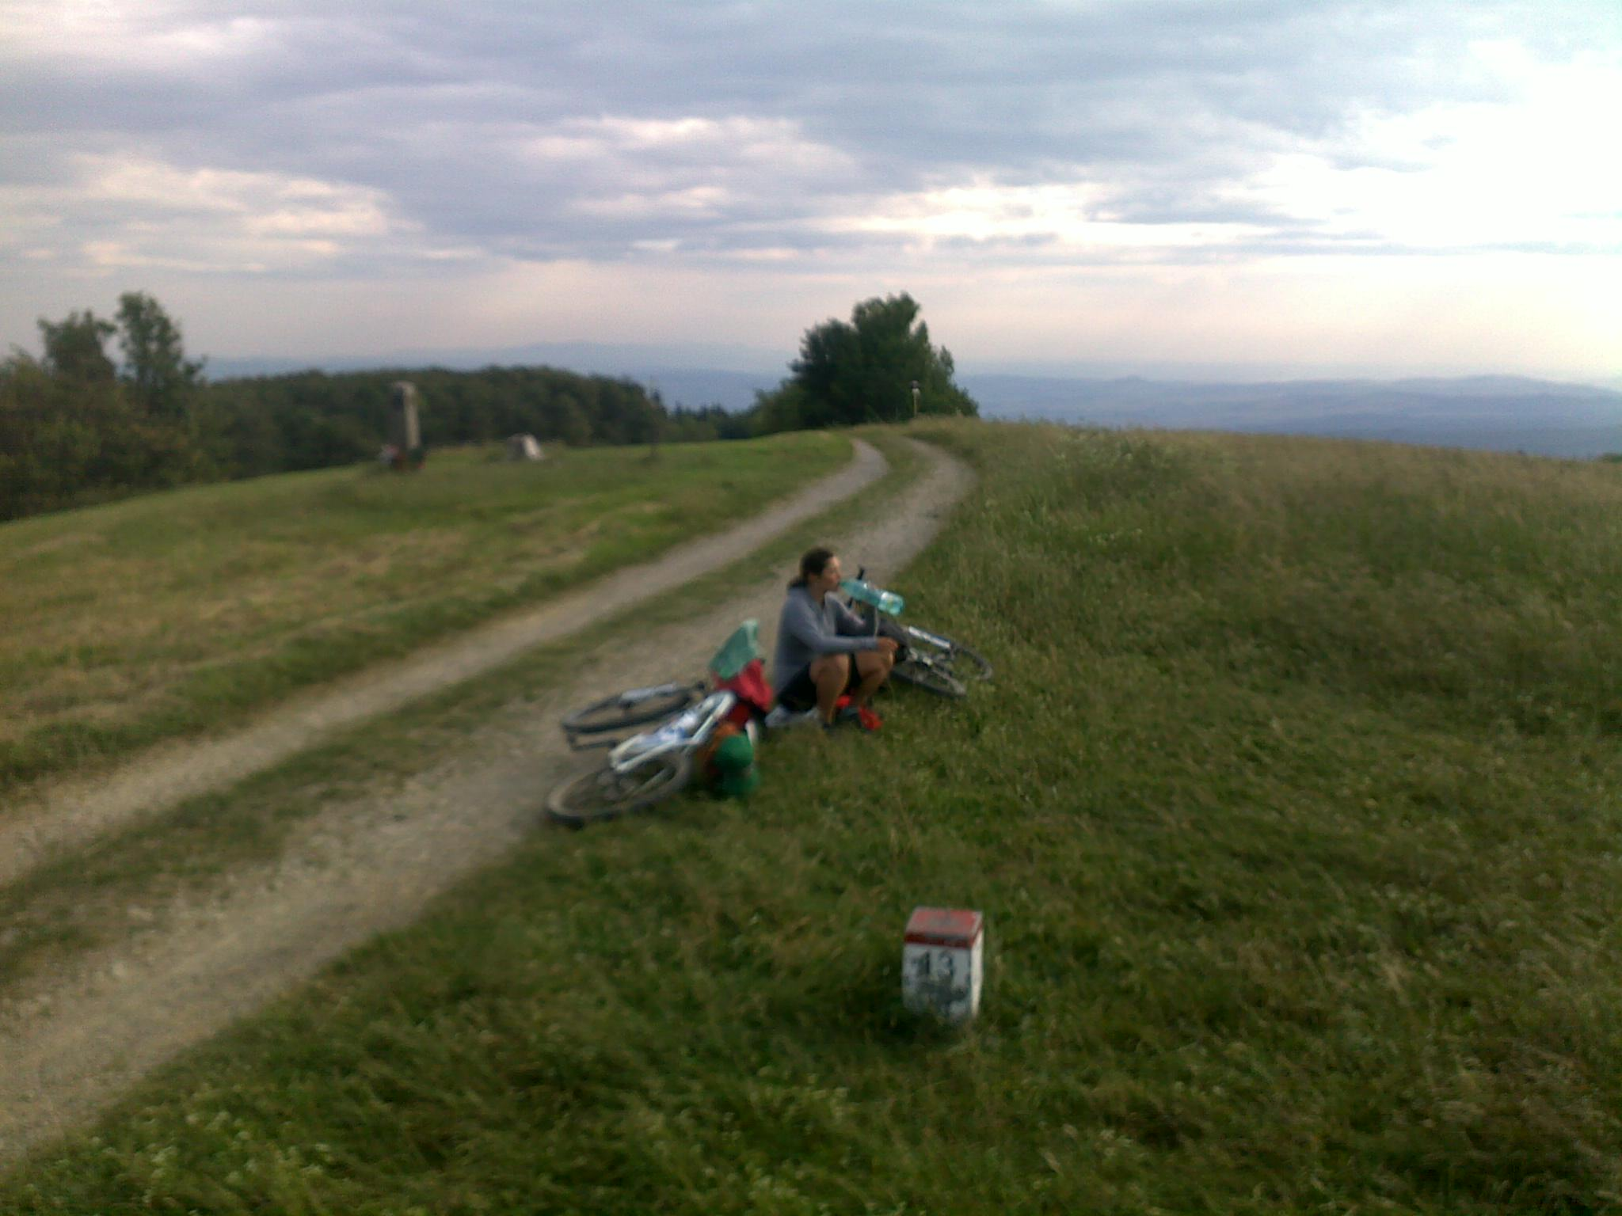
Za Strážnicí se v jedné z menších vesniček stavujeme na oběd. Při luxusní zelňačce nám moknou kola , která máme na venkovní terásce opřený mimo stříšku. Přeháňka je kraťounká, za to vydatná. Opět zazní otázka – tak co? … nakonec prostě jedem a domlouváme se, že prostě vyšlápnem na tu Velkou Javořinu. Je to už spíš hora než kopec, výškově se blíží kilometru nad mořem a my se nacházíme zhruba v nadmořské výšce 150… máme to na ní něco přes třicet kiláků… přes třicet kiláků do kopce. A tak šlapem. Prvních asi tak 15 bylo do fakt mírného kopečka. Přirovnala bych to třeba ke kopečku v Mánesovce od Jížního do Bezovky… přibližně takovej sklon, takže klídek… za to pak… začíná se to kroutit a trochu se to zprudčuje. Pár kiláků jsme jeli kolem Veličky. Pro místňáky asi taková Klabava, pěkný pasáže, ale nemít to za barákem, asi na to nepojedem ☺ Na Javořinu zbejvá posledních 6 kilometrů. Zbylý čtyři jedu asi třičtvtě hodiny. Málem jsem na tom úplně posledním vypustila duši… žádná odpočinková rovinka, furt kopec nahoru… nahoru na horu ☺… a prudkej! Tenhle zabijáckej poslední kilák už ani nekoukám po přírodě, jen šlapu a říkám si: „ Na vrcholu si dáš jesenku, na vrcholu si dáš jesenku ☺“ … a taky že dala! Javořina má celkem dlouhej hřeben, kterej přesně půlí státní hranice se Slovenskem. Dojíždíme asi osmsetpadesátý metr převýšení a divíme se, jaký monstrum jim tu stojí.
Jíme všechny sladkosti, co zbyly, hodně pijeme, odpočíváme a těšíme se na hodně dlouhej sjezd.. Na ten se vzápětí vrháme a sjíždíme trochu do vnitrozemí. Cesta domů do Plzně bude trvat půl dne, navíc špatná předpověď se horší a na úterý už to nevypadá jen na přeháňky, ale na pořádný bouřky. Jedeme asi půl hoďky jen z kopce dolů a zastavujeme se ve vesničce Dolní Němčí. Narážíme na celkem velkou hospodu s ještě větší terasou, ale k našemu zklamání tu nic nevaří. Večeříme teda každej dvě Marsky. Zároveň si hledáme vlak do Plzně. Přisedá k nám místňák a hodně se o naše cesty zajímá. Asi dvacetkrát zopakuje – vy jste byli na Javořině na kole? Fakt? Nakonec nám říká o nové cyklostezce, která vede kolem potoka Okluky, a která je tak nová, že ještě ani nemůže být v žádnej mapě. Má pravdu, na mapě nic, ale kolem potoka skutečně vede krásná nová stezka pro cyklisty a inlajnery. Dle jeho rad ji i celkem rychle a snadno nacházíme. Domlouváme se na večerní koupačce. Nejblíž máme rybník poblíž Hluku – Nové díly.
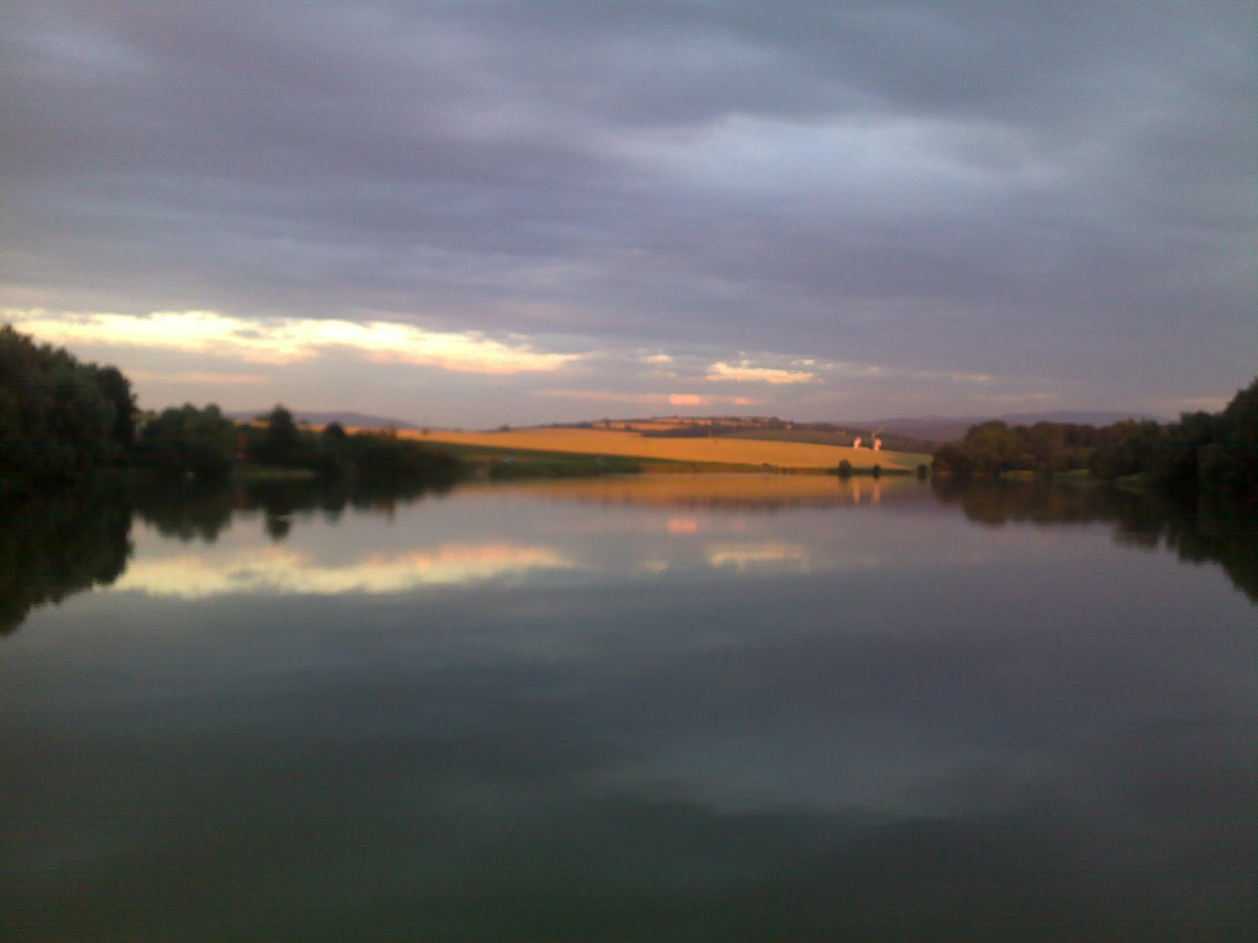
Kromě pár rybářů, kteří celý naše mytí a koupání pozorují od začátku do konce, máme rybník úplně pro sebe. Po několika hodinovém šlapání do kopců to bodlo..
Odjíždíme od rybníka asi 200 metrů a v nízkých stromcích vedle polní cesty stavíme obranný přístřeší proti komárům… ☺ Povedlo se… každý nocování jsme ve stavění antihmyzovejch zábran lepší a lepší ☺ Nařizujeme budíka, abychom stihli vlak, kterej jsme si v hospodě zjistili. Jede v úterý někdy před osmou hodinou z Moravského Písku, do kterého nám zbejvá cca 30 kilometrů. Usínáme tak v deset, ujeto dalších asi 140 km…
Ráno vstáváme v půl šestý, dáváme si malinkou rezervu. Po různých stezkách a cestách objíždíme hlavní silnice. V Moravském Písku jsme něco po sedmej, obhlížíme most, náměstí, jez a nakupujeme v místním obchůdku, kterej má naštěstí otevřeno, nejen snídani, ale jídlo do vlaku na téměř celej den.
Ploužíme se k nádraží, kde se na záchodech převlíkáme z cyklistickejch oblečků. Vlak přijíždí, odváží nás do Břeclavi a venku nastává neskutečný peklo. Provazy deště se ženou shora dolů... V Břeclavi máme pár minut na přestup do ÉCéčka. Stojíme na peróně, a když vlak zastavuje, ptá se nás výpravčí: „Máte na ta kola rezervace?“ Kuba mu opáčí, tak rychle, že se ani nestihnu leknout: „Jo, něco máme…“… kdybychom si ta kola rezervovali, museli bysme volat někam do Bělehradu, jakožto do počáteční stanice – to jsou fakt výmysly… takže když vlak brzdí, běžíme s těma našima kolama rychle do dveří, který vedou ke stojanům… předbíháme lidi s platnými rezervacemi, cpeme si svoje kola tam, kam patří jiný a sedáme si tak, abychom viděli, kdyby nám je chtěli vyhodit. Až na jednu ženskou to vzali všichni docela dobře…histerka…☺, a to ani nevěděla, že nemáme ten opravňující lístek…jen se jí nelíbilo, že když se ploužila po peróně, jsme jí s Kubím předběhli…
Vlak odjíždí, takže snad všechno v cajku. Ještě před Brnem přichází průvodčí. Chce lístek a rezervace☺ Takže jí dáváme lístek a začíná scéna… že prej na nástupišti slyšela, jak říkáme kolegovi výpravčímu, že rezervace máme a přitom je nemáme…tak děláme blbý, načež její rozhovor s námi končí slovy: „To si zaplatíte!!!“ Pak odešla, my vytáhli PéÚčka, rohlíky a salámy a pustili se do pořádný snídaně. Všude kolem nás seděli kravaťáci studující nabídku jídelního vozu, kde byla například gulášovka za osm euro apod. ☺ My jsme jim ke studiu drahýho jídelníčku chroupali rohlíky, nakonec i s paštikou a koukali z okna, jak tam venku ukrutně leje… několikrát jsme se pochválili, jak jsme to náramně vymysleli ☺ Kuba nastudoval přepravní řád EC v němčině a slečnu průvodčí lehce setřel, páč ty rezervace podle německého řádu vůbec povinný nejsou a českej tam neměli…Ještě jsme objednali odvoz z Prahy. Přijel pro nás Kubího tatík. Prahu jsme původně chtěli z Hlaváku na Zličín ještě prošlapat, ale trochu to zavánělo přinejmenším pořádným nachlazením, takže jsme se snížili na cestu metrem s kolem… Ale i tak jsme si to fakt užili a doufáme, že příští část hranic pojede třebas někdo s námi…☺

Ií a Kubí

P.S. : V plánu Beskydy až Jizerky,uvidíme, jak to pošlape… A dali jsme si závazek, že z každého pohoří zdoláme hlavně nejvyšší vrchol. V Jeseníkách ale máme cílů víc. Čeká nás nejvyšší Praděd, pak Dlouhé Stráně a Králický Sněžník. Termín jsme ochotni upravit podle zájmu, ale jen pokud se nám to nebude křížit s Norskem… pravd. to vidíme na srpen… třebas 10 dní – od pátku do další neděle… BUDE TO SUPEEEER ;)
